Муниципальное казенное общеобразовательное учреждение
«Элисенваарская средняя общеобразовательная школа»
(МКОУ «Элисенваарская СОШ»)
186720 Республика Карелия, Лахденпохский р-н, п. Элисенваара, ул. Школьная, д.7,
тел/факс (814)50 33-651, elis-ch-37@yandex.ru
Класс | 11 | Адрес для отправки выполненного задания | +79214580631 личным сообщением https://vk.com/anna_dashkevich
Предмет | Физика
Учитель | Солохина А.П. | Время консультаций | 14.00 ч – 17.00 ч. /+79214580631
Дата проведения урока | 17.05.2020г (по расписанию) | Срок сдачи на проверку/срок изучения | 17.05 до 19:00 отправить фотографию (сообщение)
Тема урока | «Закон Ома для замкнутой цепи»
Ход урока:
I. Изучение нового материала. (10 мин)

Внимательно ознакомьтесь с учебными материалами на новую тему «Закон Ома для замкнутой цепи.» читаем п. 7 в учебнике «Физика».
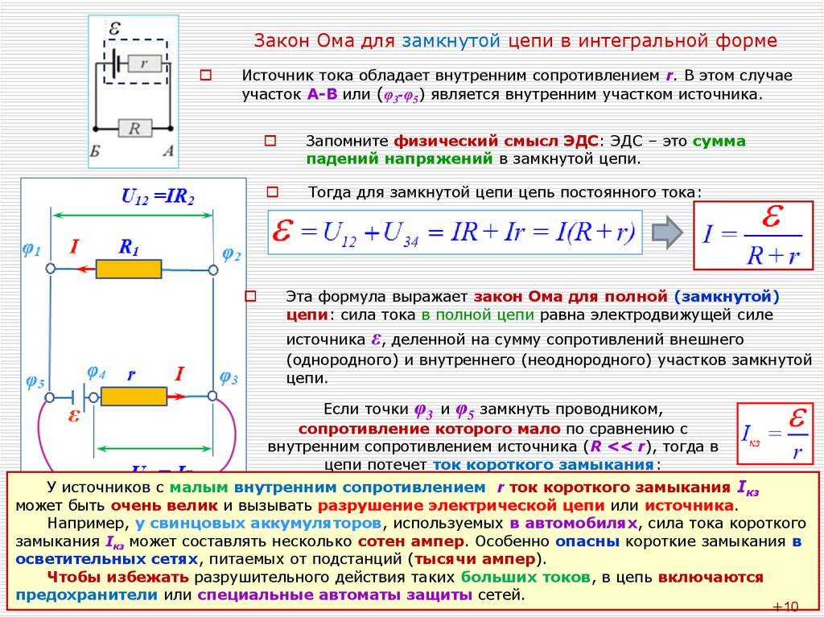
II. Закрепление пройденного материала. (20 мин).
Решить задачи 2 (в данной задачи используйте систему из двух уравнений закона Ома), 3 после п. 7 (стр. 23-24)

